KARTA KATALOGOWA

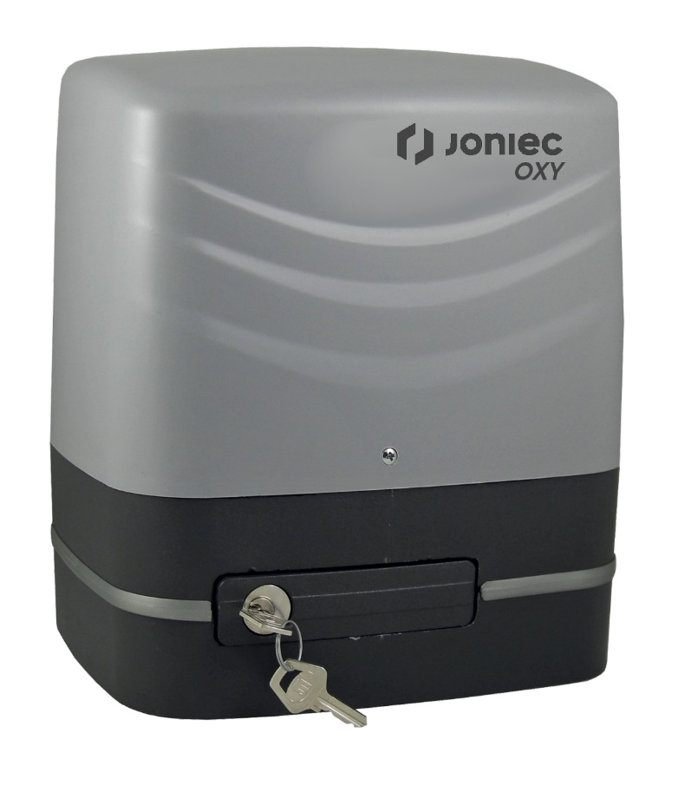

NAPĘD DO BRAMY PRZESUWNEJ
JONIEC

WYPRODUKOWANO DLA: F.P.U.H. JONIEC Mieczysław Joniec Tymbark 109, 34-650 Tymbark,
tel. 18 332 53 90, e-mail: joniec@joniec.pl www.joniec.pl
PRZEZ: LE-MAR-POL Marchut Leszek, ul. Biecka 104C, 38-300 Gorlice

NAPĘD DO BRAMY PRZESUWNEJ
JONIEC

Napęd przeznaczony do bram o wadze do 1000kg. Zastosowanie w domach jednorodzinnych oraz wspólnotach mieszkaniowych.
Charakterystyka:
- korpus silnika wykonany z aluminium pokryty proszkowo lakierem
- przekładnia i elementy przeniesienia napędu wykonane z metalu
- obudowa odporna na uderzenia i warunki atmosferyczne
- szybkie i bezpieczne odblokowanie awaryjne za pomocą klucza
- wyłącznik krańcowy mechaniczny z ogranicznikami
- wyłącznik krańcowy magnetyczny (opcja)
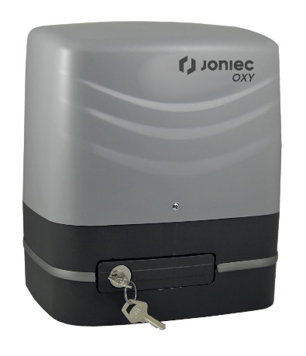
- podstawa montażowa (opcja)
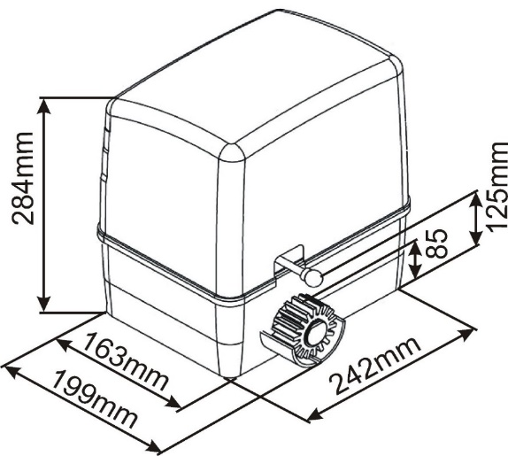
Parametry techniczne
Masa bramy | Do 1000 kg
Zasilanie | 230V AC 50Hz
Moc silnika | 330W
Pobór prądu | max 2A
Prędkość obrotowa silnika | 1400 obr./min
Temperatura pracy | -20°C / +55°C
Prędkość przesuwu | 10 m/min
Awaryjne otwieranie | klucz mechaniczny
Głośność pracy | <30dBA
Klasa szczelności | IP44
Kondensator | 12,5uF
Intensywność pracy | 50%
Masa | 9kg

Spełnia wymagania:
F.P.U.H. JONIEC Mieczysław Joniec Tymbark 109, 34-650 Tymbark
www.joniec.pl
EN 61000-3-2 (1995), EN 60555-3 (1997) WITH A1 (1991) EN 55014 (1993),
EN 55014 (1995) 89/336 CEE, 92/31/CEE, 93/68 CEE 73/23 CEE – 93/68
CEE – D.L. of 25.11.1996 – Mod. D.L. of 31.07.1997 EN 50082/1 – CEI EN 60335-1

